**Государственное учреждение образования**

**«Средняя школа №1 г.п. Октябрьский имени А.Р. Соловья»**

**ИНТЕЛЛЕКТУАЛЬНАЯ ИГРА**

«Государственные символы

Республики Беларусь»

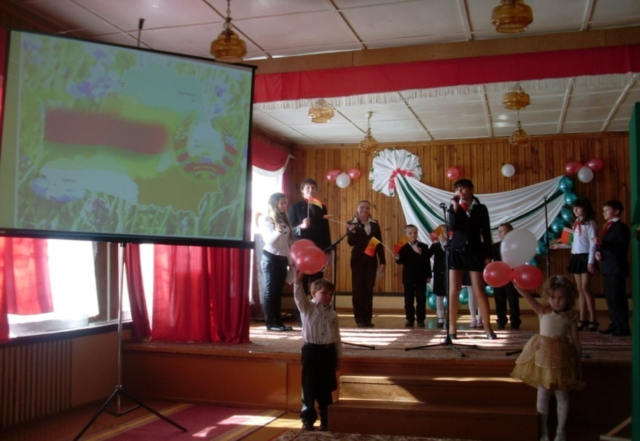

**Из опыта работы**

**Герасименко Е.В.**

**учителя истории**

**2016 год**

**Цели:**

1. Раскрыть историю происхождения герба, флага и гимна, обобщить знания учащихся по истории государственных символов Республики Беларусь и значении государственных символов и геральдических изображений в разные периоды истории;

2. Содействовать формированию умения анализировать, сопоставлять исторические факты и события, формулировать свои мысли, развивать культуру речи и умения работать в коллективе;

3. Содействовать воспитанию патриотизма через популяризацию государственных символов Республики Беларусь.

**Оборудование:** карта Республики Беларусь, раздаточный материал, герб и флаг Республики Беларусь, текст гимна.

**Ход игры:**

**Вступительное слово учителя**.

Страна моя родная Беларусь,

Пусть над тобой всегда свободно реет

Наш флаг, в котором радостно слились

Цвета, которые нам всех милее:

Зелёный цвет полей, лугов, лесов,

И красный цвет – цвет жизни и надежды,

И белый цвет, как символ всех веков,

Хранящих в сердце и любовь, и верность.

Сегодня мы с вами постараемся вспомнить всё, что знаем об историческом происхождении и значении символов. Символика есть часть истории каждого народа. Обобщить и закрепить знания о белорусском гербе и флаге, их происхождении и особенностях мы сможем во время интеллектуальной игры.

Две команды отвечают на предложенные вопросы по очереди. За каждый правильный ответ насчитывается по 2 бала, за неполный ответ-1 бал. Если ответ отсутствует или неправильный, право ответа передаётся следующей команде.

**I тур**

Вопросы и ответы:

1. Что такое герб? Когда возникли первые гербы? (Герб – это изображение

с определёнными символическими фигурами (знаками), которые отражают исторические традиции его владельца (города, государства, рода). Герб передаётся из поколения в поколение. Однако изображение становится гербом только тогда, когда оно получает юридическое закрепление и социальное назначение общества. Первые гербы возникли в конце XI-XII веков во время крестовых походов.)

1. Что такое геральдика? (Наука, которая изучает гербы.)
2. Когда начала зарождаться белорусская геральдика? (На территории

Беларуси в XIII веке в период правления великого князя литовского Витеня, который взял для государства ВКЛ герб "Погоня”. Интенсивное развитие геральдики началось после Городельского привилея 1413 года, изданного от имени короля польского Ягайлы и великого князя ВКЛ Витовта. Гербы начали присуждать шляхетским родам. В XVI веке получает своё распространение городская геральдика.)

4.Почему щиты гербов многих белорусских городов голубого цвета?

( В геральдике щиты могут быть только одного из шести основных

цветов: пунцового, пурпурного, голубого, зелёного, чёрного, оранжевого. Каждый цвет имеет своё значение. Голубой цвет символизируется с водой. В древние времена города образовывались на берегах рек, так как основные торговые пути проходили по рекам.)

**II тур**

Сначала провожу небольшую беседу с учащимися по вопросам: Какие вы знаете символы самостоятельного независимого государства? (Территория страны, вооружённые силы, правительство, столица государства, органы власти, государственная символика.) Какие государственные символы Республики Беларусь вы знаете? (Государственный герб, Государственный флаг и Государственный гимн.)

**Вопросы и задания:**

1. Когда в Беларуси отмечается День Государственного герба и Государственного флага? (Второе воскресение мая.)
2. Когда и при каких обстоятельствах были приняты современные символы нашей страны? (Государственный герб и Государственный флаг Республики Беларусь были приняты на республиканском референдуме 15 мая 1995 года.)

**Задание:** Дайте развёрнутый ответ, что значат элементы герба Республики Беларусь.

Примерные ответы.

**Зелёный контур** Республики Беларусь показывает её географические границы. Это символ того, что народ Республики Беларусь должен сохранить свою страну в тех границах, в которых она передана нам предыдущими поколениями.

**Венок-** знак непрерывной связи с предками, уважение их памяти. Венок из ржаных колосьев с древних времён имеет священный смысл для всех славянских народов. Славяне верили, что пучок или сноп хлебных колосьев - лучший способ обращения к божественным силам с просьбой о даровании нового урожая и процветания.

**Клевер-** это символ связи с созидательным миром домашних животных: лошадью, коровой, овцой, для которых он – лучший корм.

**Лён-** это прекрасный материал для одежды, символ преобразующей мощи труда, знак добра и достатка. С льноволокна изготавливали красивые и прочные ткани.

**Земной шар и восходящее Солнце**- это знак того, что Республика Беларусь воспринимает все народы Земли как равноправных друзей и партнёров, готовая с ними сотрудничать. Единение Земли и Солнца - главный знак жизни.

**Пятиконечная звезда**- это символ человека и человечества, знак мужества и высоких помыслов.

**Красно – зелёная лента с надписью “ Рэспубліка Беларусь”** значит, что герб белорусского государства. Лента имеет цвет Государственного флага.

**Учитель.** Кроме герба символом Республики Беларусь является Государственный флаг. Вы видите его в нашем учреждении образования, на государственных учреждениях и во время праздников. Элементы флага также имеют символическое значение, как и элементы герба. (Каждой команде предлагается ответить на вопрос о значении одного из элементов Государственного флага.)

**Вопросы:** Что символизируют элементы нашего Государственного флага?

Первой команде: что символизирует красный и зелёный цвета, а второй команде - белый цвет и орнамент?

**Примерные ответы:**

**Красный цвет-** знак Солнца, символизирует кровную связь, братство, борьбу за справедливое дело. Одновременно это знак счастливой жизни.

**Зелёный цвет-** это символ природы. Это цвет полей, лугов, лесов, которые издавна занимали основную часть территории нашей страны. Зелёный цвет-это цвет добра, развития, благополучия и мира.

**Белый цвет** символизирует волю, чистоту и мудрость. Белый цвет в названии нашей страны Беларуси. В XIX веке белорусы носили белую верхнюю одежду.

**Бело-красный орнамент** - символический рисунок, графический способ заклинаний высших волшебных сил. При помощи узоров наши предки выражали свои желания и заповеди. Национальный орнамент около древка символизирует трудолюбие и мастерство белорусского народа. Белорусские национальные цвета белый и красный. Красный орнамент на белом поле был на традиционных рубашках, фартуках, ручниках, поясах и даже сумках.

**Учитель**. Красно-белые харугвы использовались в ВКЛ ещё в средневековье. В1918 году бело-красно-белый флаг был принят Радой БНР как национальный флаг и символ независимости Беларуси, а Государственный флаг Социалистической Советской Республики Беларусь был утверждён в 1920 году. Это было красное полотно с надписью “С.С.Р.Б.”.

**Задание**. Вы получили по три карточки с иллюстрациями Государственных флагов. Возле каждого флага напишите дату, когда он был утверждён как государственный. (Красный с аббревиатурой ССРБ - 1920 года, красный с аббревиатурой БССР - 1927 года, красный со звездой, иллюстрацией серпа и молота и надписью “БССР” – 1937 года, красно- зелёный с белым орнаментом, со звездой и иллюстрацией серпа и молота – 1951 года, бело-красно-белый – 1991 года, красно-зелёный с красным орнаментом на белом поле – 1995 года.)

**Учитель.** А теперь расскажите, что вы знаете про Государственный гимн нашей страны.

**Вопросы.**

1. Что значит слово “ гимн “? (Гимн - торжественная песня.)
2. Что вы знаете про Государственный гимн Белорусской ССР? (Государственный гимн Белорусской ССР утверждён указам Президиума Верховного Совета БССР 24 сентября 1955 года. Им стала песня “Мы - беларусы”. Автор текста – поэт Михаил Климкович, музыки - композитор Нестор Соколовский.)
3. Когда был принят Государственный гимн Республики Беларусь?

Кто его авторы? (Государственный гимн утвержден указом Президента Республики Беларусь А.Г. Лукашенко 2 июля 2002 года. Стихотворение “Мы - беларусы “ написали поэты Михаил Климкович и Владимир Коризна, музыка Нестора Соколовского).

1. Как нужно слушать Государственный гимн? ( Государственный гимн положено слушать стоя, причём мужчины обязаны снять головные уборы.

**Заключительное слово учителя.** История государственных символов Республики Беларусь непрерывно связана с многовековой историей народа. В цветах и знаках отражена его история, стремления и надежды на лучшую жизнь.

Гордиться государственными символами, знать и уважать их должен каждый гражданин, если он считает себя патриотом своей Родины.

Спасибо всем за активное участие, а сейчас для объявления результатов слово представляется жюри. Итоговые результаты интеллектуальной игры объявляет жюри.